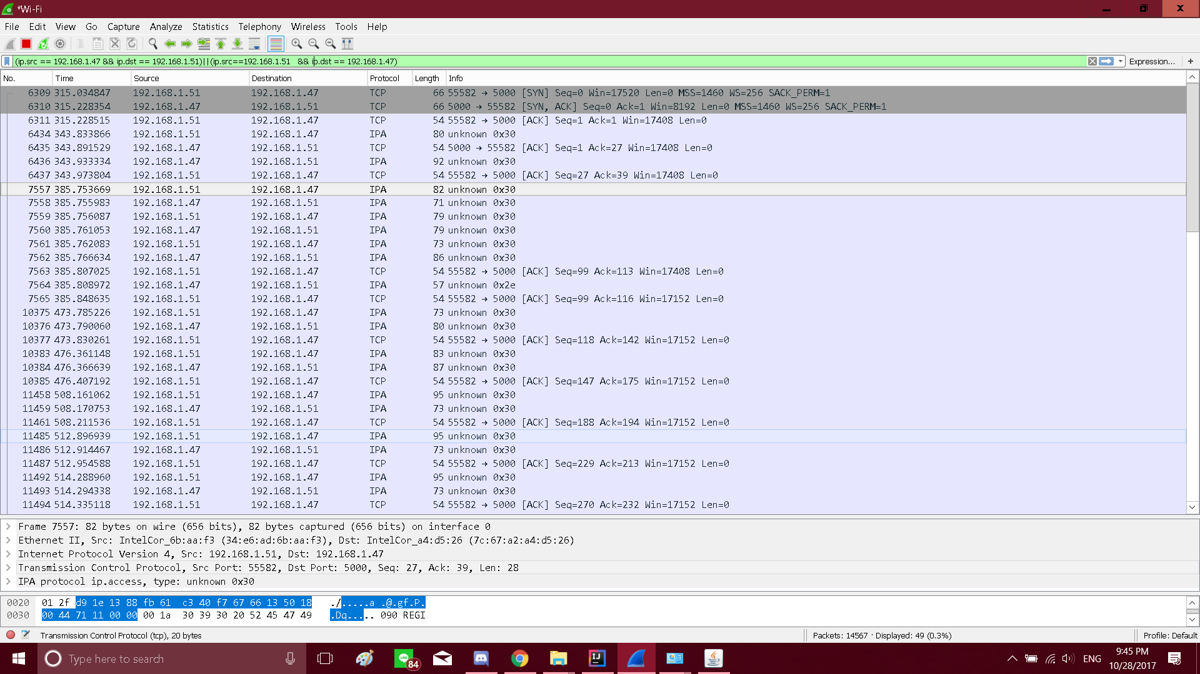

รูปจากการใช้โปรแกรม wireshark ดักจับ packet ระหว่าง client (192.168.1.51) และ server (192.168.1.47)

Time หมายถึง เวลาที่ดักจับ packet ได้

Source หมายถึง IP ต้นทาง

Destination หมายถึง IP ปลายทาง

Protocol หมายถึง protocol ที่ใช้ในการสื่อสาร

Length หมายถึง ขนาดของ packet (Byte)

Info หมายถึง ข้อมูลอื่นๆ เช่น port ที่ใช้ในการรับส่ง

ตัวอย่างเช่น

No. 6309 client (192.168.1.51) port 55582 ส่งข้อความไปหา server (192.168.1.47) port 5000 ด้วย protocol TCP packet ขนาด 66 Byte, [SYN] คือ การสถาปนาการเชื่อมต่อ

No. 6310 server (192.168.1.47) port 5000 ส่งข้อความกลับไปหา client (192.168.1.51) port 55582 ด้วย protocol TCP packet ขนาด 66 Byte, [SYN, ACK] คือ ตอบกลับการสถาปนาการเชื่อมต่อ

No. 7563 client (192.168.1.51) port 55582 ส่ง ACK ไปหา server (192.168.1.47) port 5000 ด้วย protocol TCP packet ขนาด 54 Byte